Тема: «Перевод чисел в позиционных системах счисления».

Предмет: Информатика и ИКТ
Класс: 9
Тип урока: урок закрепления знаний
Учитель информатики и ИКТ: Поломарец Марина Александровна,

СТРУКТУРА И ХОД УРОКА

№ | Этап урока | Деятельность учителя | Деятельность ученика
1. | Организационный момент  (2 минуты) | Приветствие учащихся. Отмечаются отсутствующие. Сообщается тема урока. Класс делится на 4 команды. Все задания команды выполняются одновременно: блиц-опрос; кроссворд «Римская система счисления»; рождение цветка; шифровка; магический квадрат; творческое задание, засчитывается балл той команде, которая быстрее всех правильно выполнит задание.
 |  | Задание 1. Блиц-опрос.  1. Что мы понимаем под системой счисления?  2. На какие группы делятся все системы счисления?  3. Приведите примеры позиционных и непозиционных систем счисления.  4. В чем принципиальная разница между позиционной и непозиционной системами счисления?  5. Какие цифры входят в алфавит десятичной системы счисления и двоичной системы счисления?  6. Может ли в качестве цифры использоваться символ буквы?  7. Какие символы входят в алфавит шестнадцатеричной системы счисления?  8. Как перевести число из двоичной системы счисления в десятичную?  Задание 2. Кроссворд «Римская система счисления» (приложение 1)  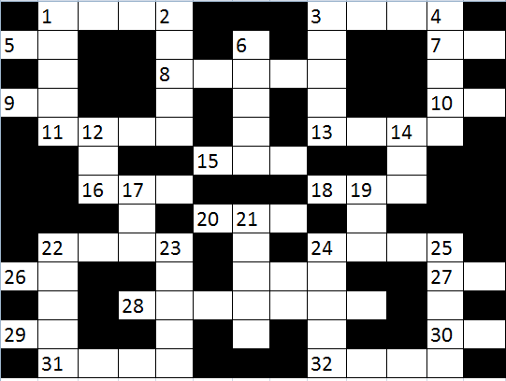  Ниже в таблицах в серых столбцах записаны порядковые номера чисел в кроссворде; в белых столбцах десятичные числа, которые следует записать в римской системе счисления, чтобы разгадать кроссворд. (см. приложение 1)  Задание 3. Рождение цветка. (Задание оценивается 5-ю баллами.)  Понаблюдаем за рождением цветка: сначала появился один листочек, затем второй … и вот распустился бутон. Постепенно подрастая, цветок показывает нам некоторое двоичное число. Если вы до конца проследите за ростом цветка, то узнаете, сколько дней ему понадобилось, чтобы вырасти.  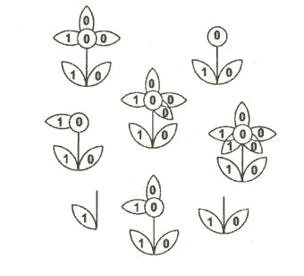  Задание №4 Шифровка  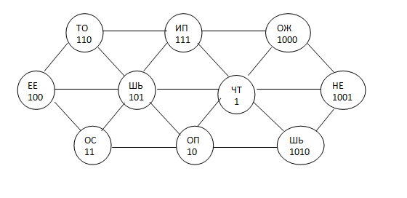 | 1. Система счисления – это знаковая система, в которой числа записываются по определённым правилам с помощью символов некоторого алфавита, называемых цифрами  2. Позиционные и непозиционные  3. В алфавит десятичной системы счисления входят циры от 0 до 9, а в двоичной системе счисления только 0 и 1  4. В позиционных системах счисления вес каждой цифры изменяется в зависимости от ее положения (позиции) в последовательности цифр, изображающих число, а в непозиционных системах вес цифры не зависит от ее позиции в записи числа.  5. цифры от 0-9  6. Может, если это 16-ричная СС  7. цифры от 0-9 и буквы латинского алфавита от А до F  8. Путем расставления индексов сверху  9.  Дети работают с кроссвордом  По горизонтали: 1. LXXX; 3.DCCL; 5. DX; 7. XV; 8.XXXIX; 9.MI; 10. XL; 11. XCIV;13. XXVI; 15.CIX; 16.CCI; 18.MMI; 20.MMM; 22.MMCD; 24. CCIX; 26.CM; 27.CL; 28.DCCCLXX; 29/XC; 30. IX; 31.DCCC; 32.VIII  По вертикали: 1.LXXIX; 2.XXXIV;3/DCXXX; 4.LXXXI; 6.MXXVI; 12. CCC; 14. VII; 17.CXC; 19.MMC; 21. MDCCV; 22. MMMCD; 23.DCCXC; 24.CLXXV; 25.XCVII.  10010001₂=145 дней)  Что посеешь, то и пожнешь
Задание №5 «Магический квадрат»
Заполните магический квадрат цифрами в десятичной системе счисления:
1. 1000₂; 2. 0001₂; 3. 0110₂;
4. 0011₂; 5. 0101₂; 6. 0111₂;
7. 0100₂; 8. 1001₂; 9. 0010₂;

1 | 2 | 3
4 | 5 | 6
7 | 8 | 9

Задание №6 Творческое задание
Постройте в координатной плоскости заданную фигуру по плану, предварительно осуществите перевод координат точек из двоичной системы счисления в десятичную
1) Постройте окружность с центром в точке (1010; 1010), радиусом 101;
2) Постройте точки и соедините их отрезками, закрасьте соответствующим цветом.
Синий (11; 111), (100; 1000), (101; 111), (100; 110).
Синий (111; 111), (1000; 1000), (1001; 111), (1000;110)
Красный (100; 100), (110; 11), (1000; 100)
 | Подведение итогов | Вы сегодня работали хорошо, справились с поставленной перед вами задачей, а также показали хорошие знания по теме «Перевод чисел в позиционных системах счисления». За работу на уроке вы получаете следующие оценки (объявляются оценки каждого ученика за работу на уроке).  Спасибо всем за хорошую работу. Молодцы!

Приложение 1

По горизонтали:

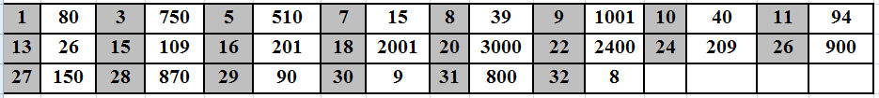

По вертикали:

Приложение 2
ЧТ
1
ТО
110
ИП
111
ОЖ
1000
ЕЕ
100
ШЬ
101
ОС
11
НЕ
1001
ШЬ
1010
ОП
10

